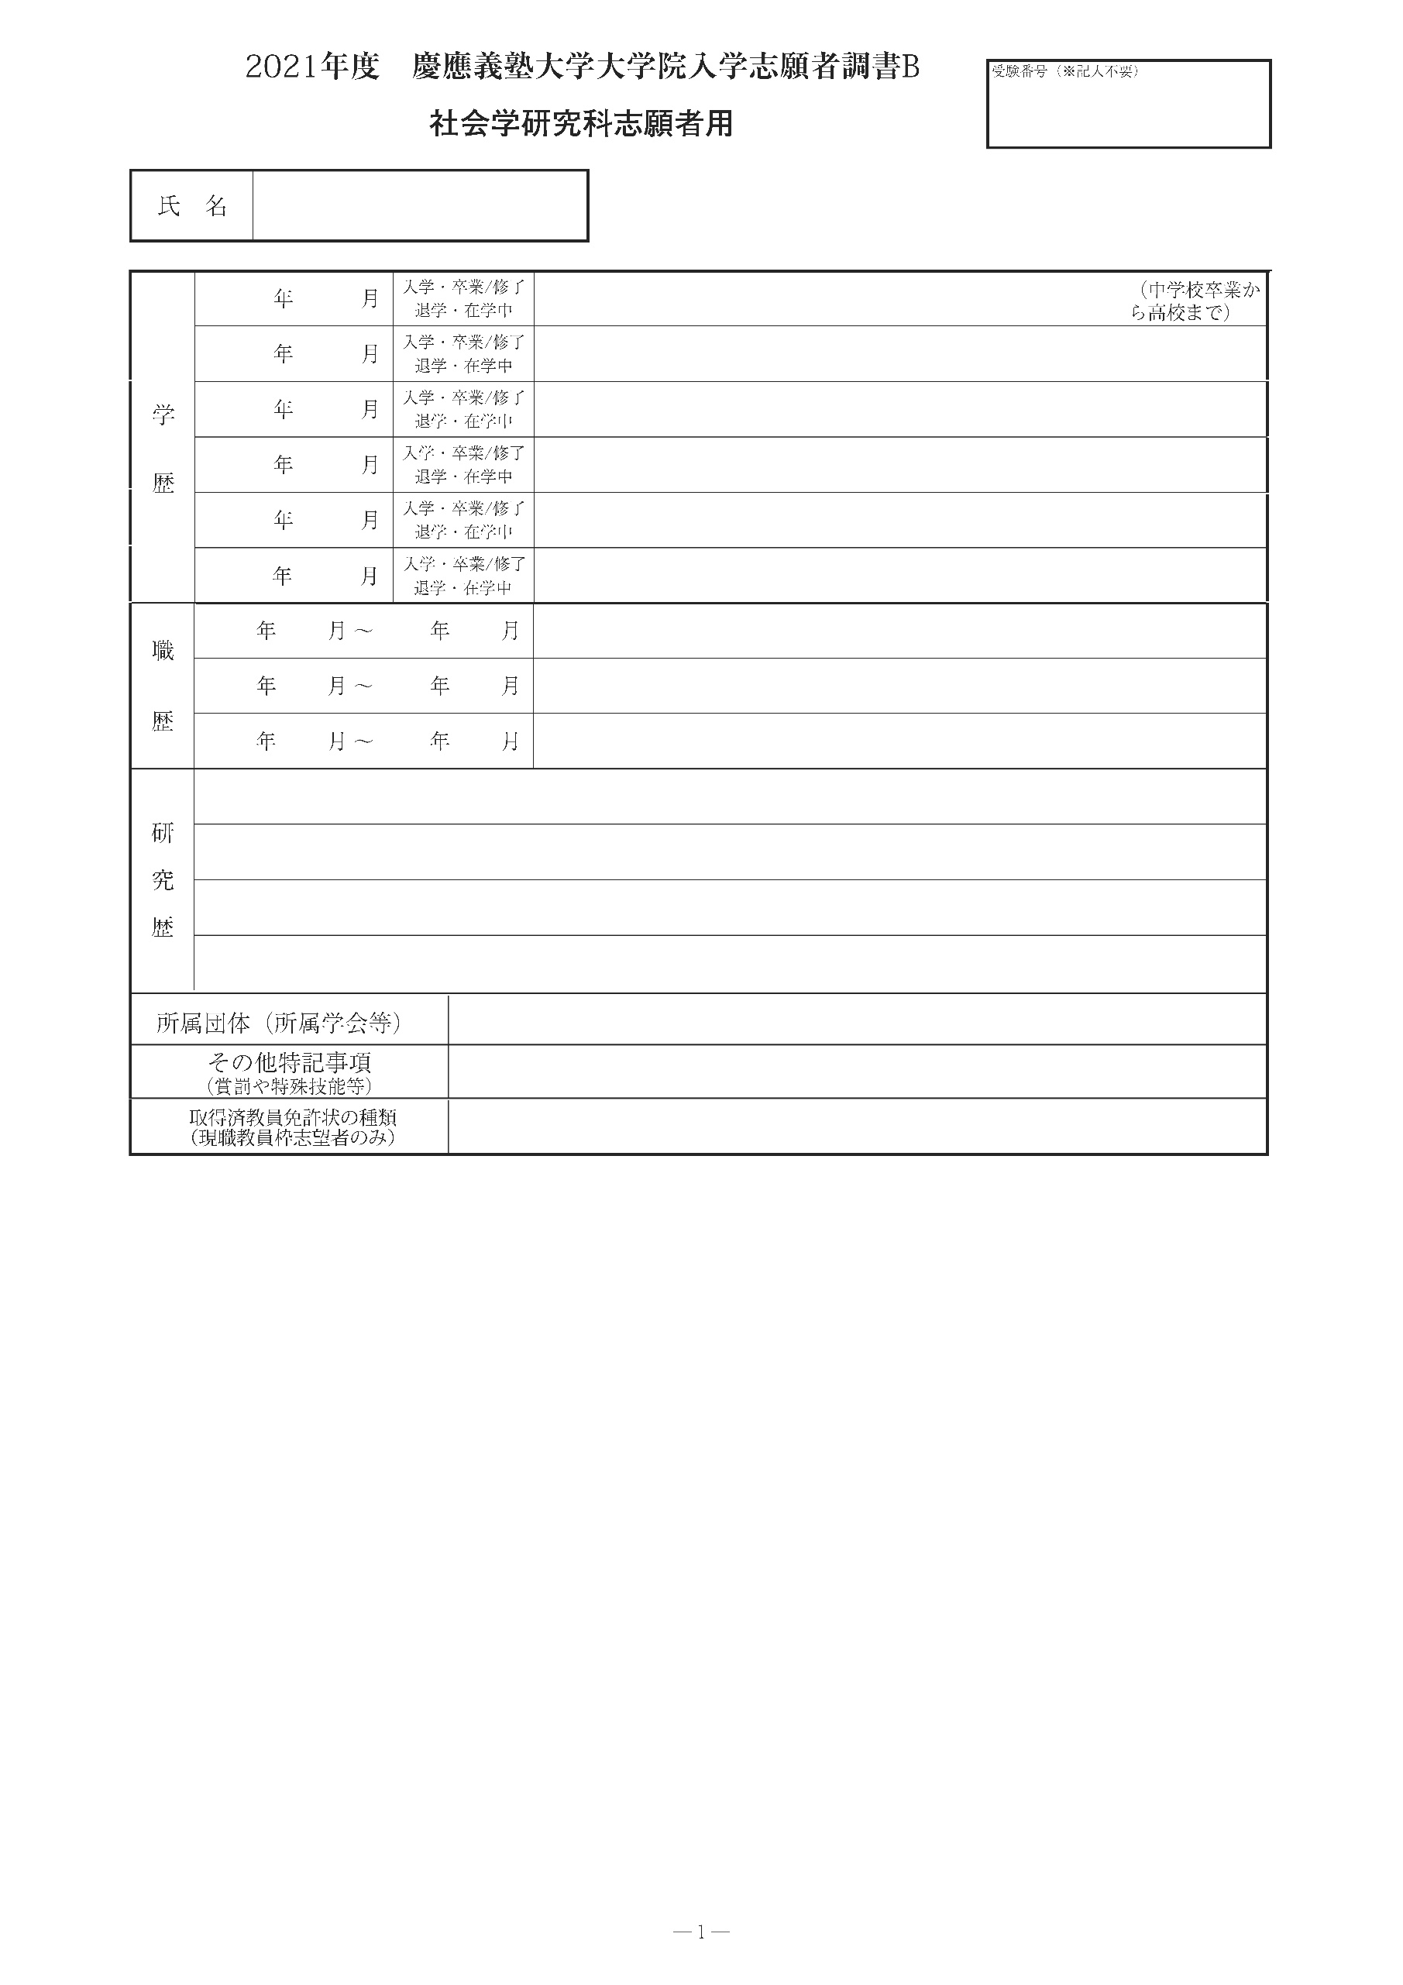

○○○○○○○○○○○○○○○○○○○○○○○○○○○○○○○○○○○○○○○○○○○○○○○○○○○○○○○○○○○○○○○○○○○○○○○○○○○○○○○○○○○○○○○○○○○○○○○○○○○○○○○○○○○○○○○○○○○○○○○○○○○○○○○○○○○○○○○○○○○○○○○○○○○○○○○○○○○○○○○○○○○○○○○○○○○○○○○○○○○○

○○○○○○○○

○○○○○○○○

0000

0000

0000

○○○○○○○○

○○○○○○○○

○○○○○○○○

○○○○○○○○

○○○○○○○○

○○○○○○○○

○○○○○○○○

○○○○○○○○

○○○○○○○○

○○○○○○○○

○○○○○○○○

○○○○○○○○

0000

0

0

0

0

0

0

0

0

0

0

0

0

0000

0000

0000

0000

0000

0000

0000

0000

0000

0000

0000







